**广 州 商 学 院**

**实验报告（第 次）**

实验名称java txt文件读取 实验时间

同组同学 付超 小组分工

**一、实验目的**

利用Java程序读取txt文本文件中的内容，并在控制台打印出来。

**二、实验仪器设备或材料**

**配置好JDK的电脑**

**三、实验原**

利用*BufferedReader读取文件*

**四、实验内容与步骤**

**主体代码：**

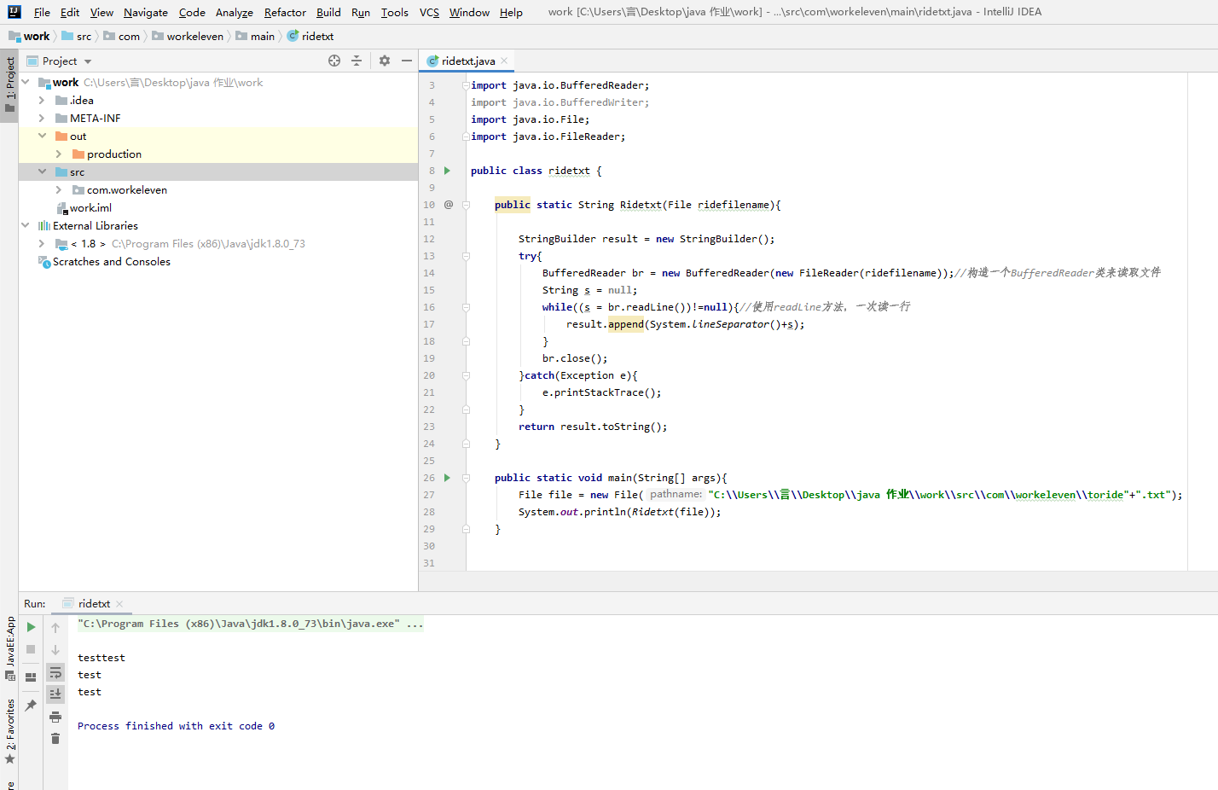

**测试用txt（目标）文件：**

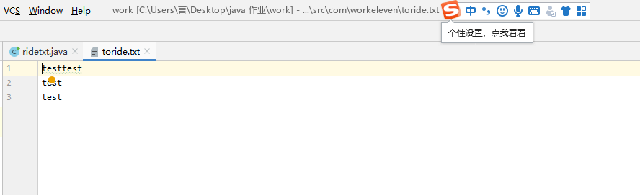

**五、实验结果与分析**



**txt文件被逐行读取**

**六、结论与体会**

可以用于制作qq等需要登录的程序的userutil包中文件读取类

**七、教师评语**